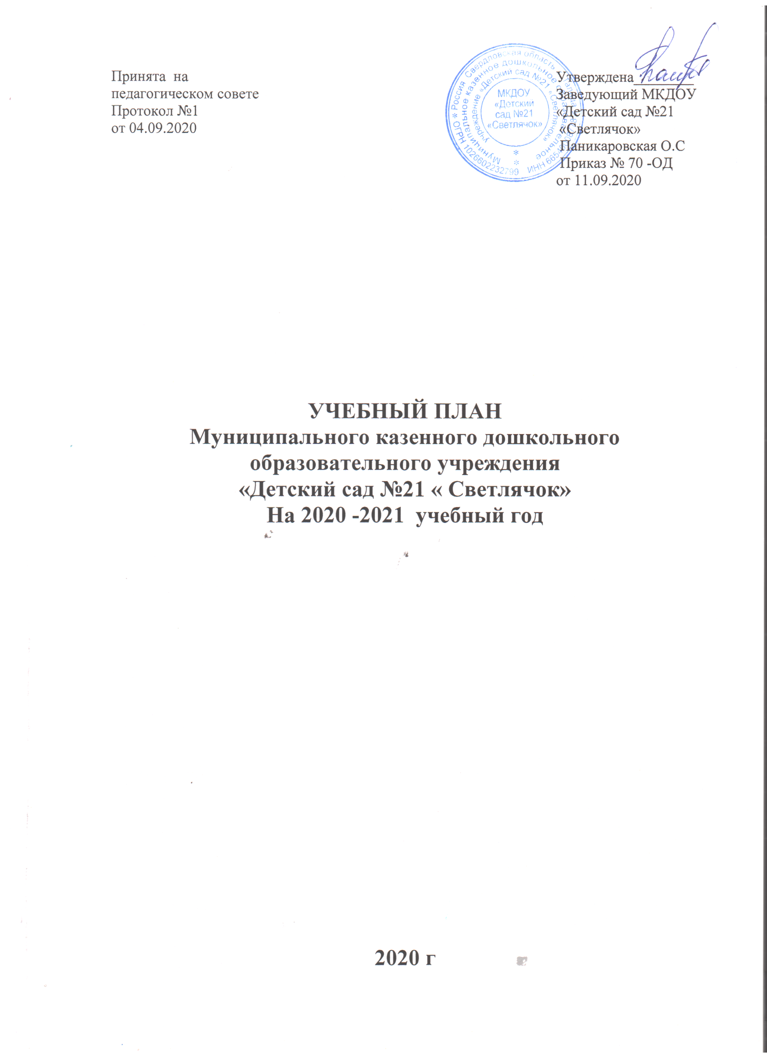

**Перспективный план работы с родителями детей с ОВЗ**

**В МКДОУ «Детский сад №21 « Светлячок»**

**ЦЕЛЬ**: повышение психолого-педагогической компетентности родителей в вопросах воспитания, развития и социальной адаптации детей с ОВЗ посредством психолого-педагогического просвещения.

**ЗАДАЧИ:**

1. Повышать педагогическую культуру родителей.
2. Способствовать формированию у родителей позитивного восприятия личности ребёнка с нарушениями развития.
3. Содействовать расширению видения родителями своих воспитательных функций в отношении ребёнка с ОВЗ.
4. Познакомить  родителей с эффективными методами взаимодействия, воспитательными приёмами, необходимыми для коррекции личности ребёнка.
5. Привлекать родителей к сотрудничеству с педагогами, к участию в выставках и досуговых мероприятиях ДОУ.

|  |  |  |  |
| --- | --- | --- | --- |
|  | **Форма проведения** | **Содержание** | **Цель** |
| **Сентябрь** | **Консультация по телефону** | *«Возрастные особенности детей.*  *О*знакомление с образовательной программой | Повышение осведомленности родителей об особенностях развития и особых образовательных потребностей ребенка. |
| **Стендовая информация** | *«Возрастные особенности детей с ОВЗ. Что нужно знать родителям»* | Знакомство с индивидуальными и возрастными особенностями развития ребенка, влиянием неверной родительской позиции в отношениях с детьми на психическое здоровье ребенка. |
| **Анкетирование родителей** | Уточнение данных | |
| **Консультация** | «Формирование бытовых навыков у детей» | Знакомство с проблемами, характерными для детей , с наиболее эффективными путями их преодоления и списком упражнений, используемых для формирования бытовых навыков у детей . |
| **Октябрь** | **Выставка** | *«Дары осени»* | Вовлечение родителей и воспитанников в творческую деятельность, связанную с созданием изделий и композиций из природного материала. Привлечение родителей в участии в массовых мероприятиях. |
| **Стендовая информация** | *«Рекомендации для родителей имеющих детей с ОВЗ»*  *(памятка)* | Повышение психолого-педагогической компетентности родителей. |
| **Индивидуальная беседа по телефону** | *«Вместе весело играть»* | Обучение навыкам взаимодействия с ребенком, помощь в организации и проведении совместного досуга родителей и ребенка. |
| **Ноябрь** | **Индивидуальная беседа по телефону** | *«Роль родителей в воспитании и развитии ребенка»* | Расширение теоретических и практических знания родителей в вопросах воспитания и развития детей. |
| **Консультация по телефону** | *«Влияние пальчиковой гимнастики на умственное развитие ребенка с ОВЗ»* | Обучение родителей специальным коррекционным, методическим и воспитательным приемам, необходимым для проведения занятий с детьми дома. |
| **Стендовая информация** | *«Особенности развития детей с ОВЗ»* | Повышение психолого-педагогической компетентности родителей. |
| **Мастер-класс** | *«LEGO-технологии как средство психолого-педагогической поддержки детей с ТМНР»* | Обучение родителей специальным приемам способствующим развитию интересов детей с особыми возможностями здоровья, развитие зрительной координации и пространственного восприятия на основе наглядно-действенного и наглядно-образного мышления. |
| **Декабрь** | **Индивидуальная беседа по телефону** | *«Предновогодние хлопоты»* | Вовлечение родителей и детей в подготовке к новогоднему празднику. |
| **Выставка рисунков** | *«Зимние чудеса»* |
| **Стендовая информация** | *Особенности работы с гиперактивными детьми»*  (буклет) | Обучение родителей специальным коррекционным, методическим и воспитательным приемам, необходимым для проведения занятий с детьми дома. |
| **Консультация** | *«Детские конфликты»* | Дать рекомендации родителям о способах разрешение детских конфликтов. |
| **Консультация по телефону** | *«Несложные советы и правила воспитания детей»* | Оказание помощи папам в некоторых аспектах воспитания детей. |
| **Стендовая информация** | *«Обучение детей с особыми потребностями навыкам самообслуживания»* | Повышение педагогической компетентности родителей |
| **Март** | **Выставка открыток** | «Моя мама – лучше всех на свете» | Создание условий для осознания родителями необходимости совместной работы дома-интерната и семьи. |
| **Консультация по телефону** | *«Что надо знать о своем ребенке»* | Повышение педагогической культуры родителей. |
| **Стендовая информация** | *«Безопасность детей на дорогах»* (буклет) | Повышение педагогической культуры родителей. |
| **Памятка для родителей** | *«Страхи и неврозы»* | Оказание помощи папам в некоторых аспектах воспитания детей. |
| **Апрель** | **Индивидуальная беседа по телефону** | *«Азбука общения с ребенком»* | Распространение педагогических знаний среди родителей, теоретическая помощь родителям в вопросах воспитания детей. |
| **Консультация** | *«Сказки Эльфики, как рекомендуемая литература к прочтению родителям»* | Способствовать снятию напряжения, через прохождение подлинного понимания смысла событий его жизненного опыта. |
| **Стендовая информация** | *«Шпаргалка для родителей по защите прав и достоинства ребенка в семье»*  (буклет) | Повышение педагогической компетентности родителей |
| **Мастер-класс** | *«Использование альтернативной дополнительной коммуникации при работе с детьми с ТНР»* | Знакомство и обучение родителей применению инновационных современных технологий. |
| **Май** | **Стендовая информация** | *«Семьёй дорожить – счастливым быть!»*  (буклет) | Повышение педагогической компетентности родителей. |
| **Индивидуальная беседа по телефону** | *«Лето красное и опасное»* | Довести до сведения родителей о важности безопасного поведения в быту и на природе в летнее время. |
| **Мастер-класс** | «Пластилинография, как средство развития творческих способностей детей с ОВЗ» | Ознакомление родителей с приемами работы с пластилином для развития мелкой моторики и сенсорного развития детей в домашних условиях. |
| **Консультация** | *«Итоги года. Наши достижения. Ознакомление с планом на летний оздоровительный период»* | Ознакомление родителей с итогом учебного года. |